1. Тема: Построение БЧХ кода с декодером по алгоритму Питерсона.

Работа является курсовым проектом студента ГУАП Шепелева П.К. за

3 курс по курсу Теория Кодирования,2018г.

Курс проходил под руководством Беззатеева Сергея Валентиновича.

Данный БЧХ код может иметь произвольную длину, а также исправлять количество ошибок, согласно параметрам кода.

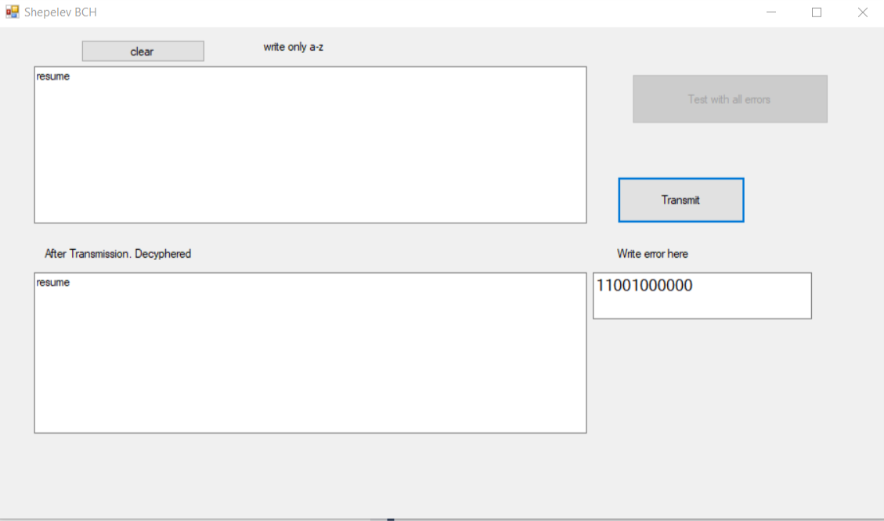

Рис 1 – Передача сообщения по каналу с произвольным количеством ошибок

2. Тема: Реализация алгоритма "Несинхронная Аллоха".

Данная работа является курсовым проектом студента ГУАП Шепелева П.К. за 3 курс по курсу Инфокоммуникационные системы и сети,2018г.

Курс проходил под руководством Тюрликова Андрея Михайловича.

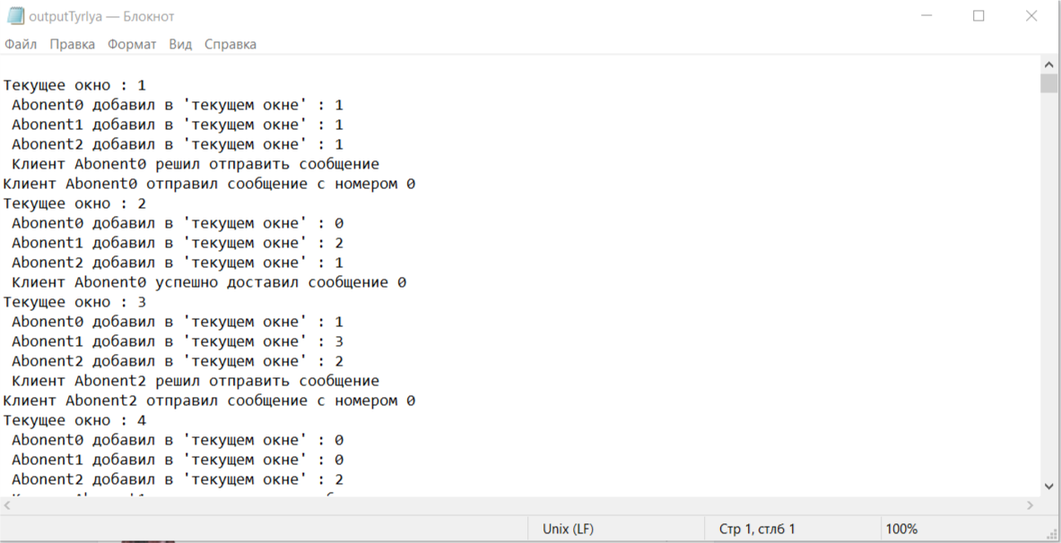

Рис 2 – Лог файл

3. Тема: Реализация sp-сети с передаваемым ключом, реализация теста на корреляцию.

Данная работа является проектом студента ГУАП Шепелева П.К. за 3 курс по курсу

Аппаратные средства защиты информации,2018г.

Курс проходил под руководством Окатова Александра Всеволодовича

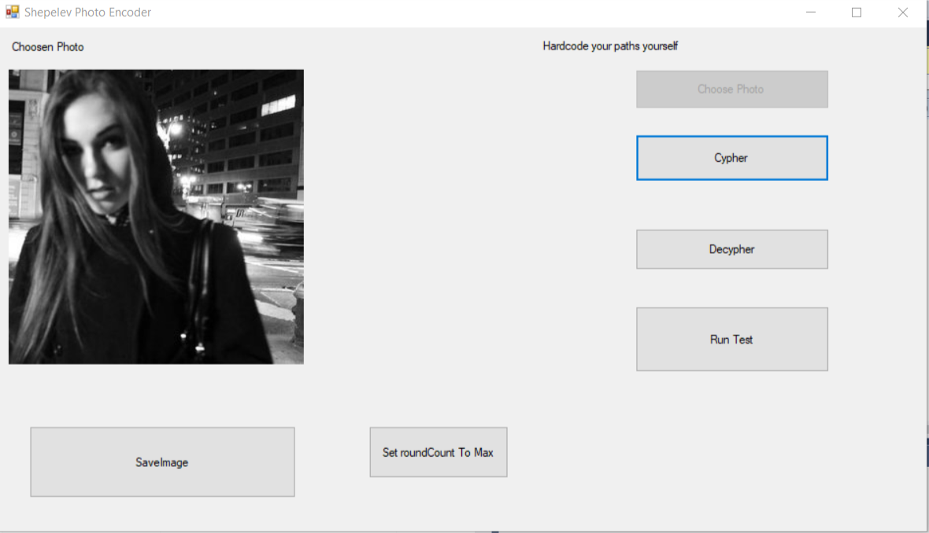

Рис 3 – Исходное изображение

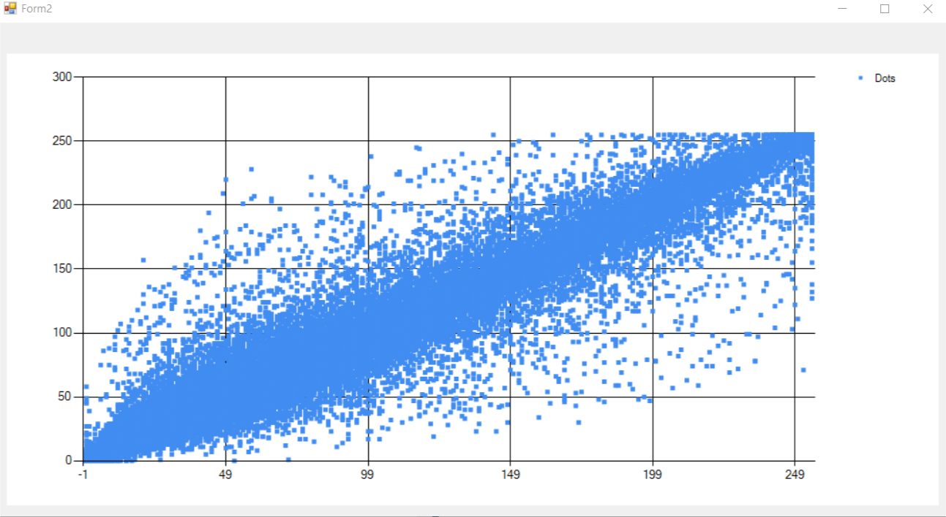

Рис 4 – Корреляция пикселей на исходном изображении

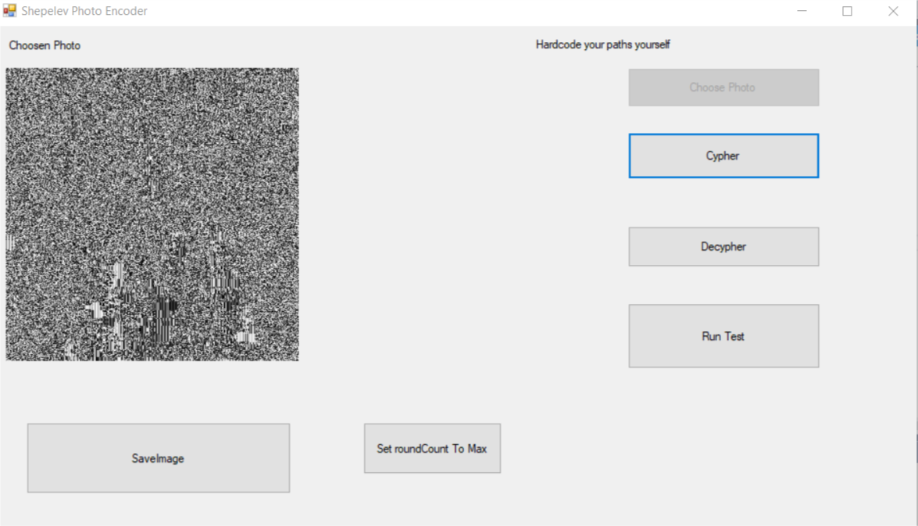

Рис 5 – Зашифрованное изображение

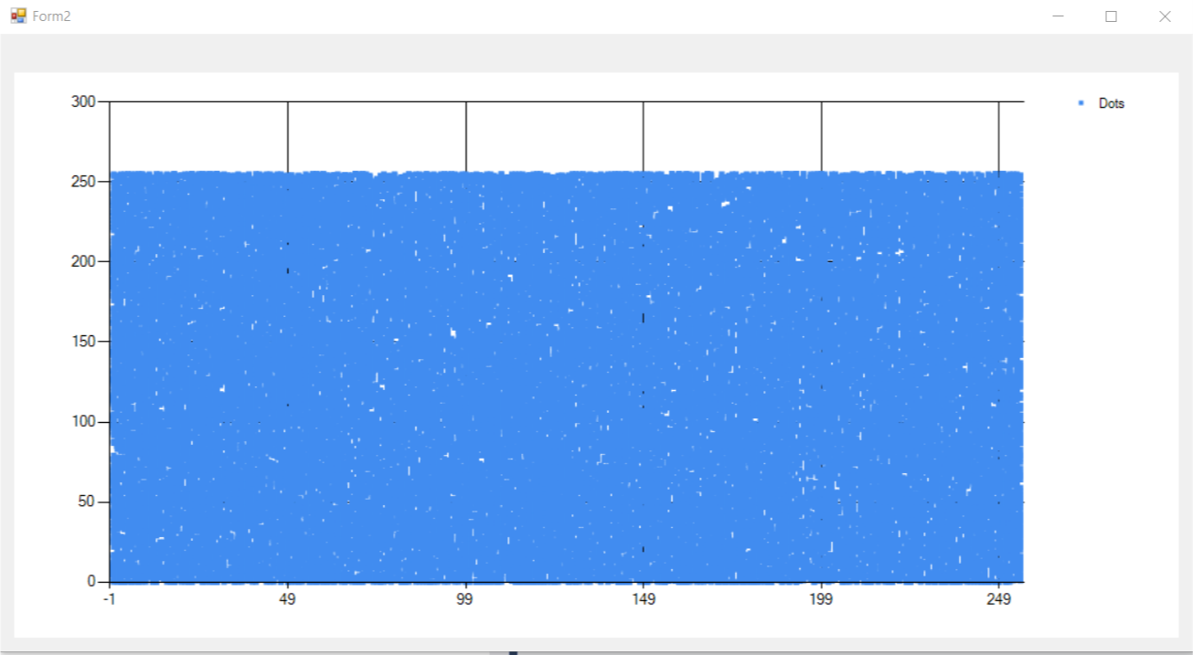

Рис 6 - Корреляция пикселей зашифрованного изображения